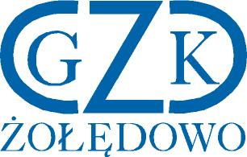
Żołędowo, dnia 19.10.2022 r.

Gminny Zakład Komunalny
Żołędowo, ul. Jastrzębia 62, 86-031 Osielsko
GZK.271.25.2022
ZAWIADOMIENIE O WYBORZE NAJKORZYSTNIEJSZEJ OFERTY

Dotyczy postępowania o udzielenie zamówienia na : Dostawa materiałów do budowy sieci i przyłączy wodno-kanalizacyjnych na IV kwartał 2022 r. – część A i B.

Zamawiający informuje, że zostały zwiększone środki przeznaczone na realizację zamówienia dla części A i B w związku z powyższym Zamawiający dokonał wyboru najkorzystniejszej oferty.
Działając na podstawie art. 253 ust. 1 Prawa zamówień publicznych (t.j. Dz. U. z 2022 r., poz. 1710) Zamawiający informuje, że w ww. postępowaniu dokonał wyboru najkorzystniejszej oferty złożonej przez Wykonawców:

Część A i B:

Rurex Sp. z o.o. ul. Bodycha 8a

05-816 Opacz k. W-wy

Ewa Kuźma

Zestawienie oceny ofert:
Lp. | Wykonawca | Kryterium cena | Kryterium okres gwarancji | Łączna punktacja
1. | Rurex Sp. z o.o. ul. Bodycha 8a  05-816 Opacz k. W-wy  Ewa Kuźma | Część A:60  Część B:60 | Część A: 40  Część B:40 | Część A:100  Część B:100

Dyrektor
Leszek Dziamski

